EVENTKU
Perancangan Wireframe dan UI High-Fidelity

Nama: Audrey Elizabeth
Peran: Backend / UI-UX
Mata Kuliah: Rekayasa Perangkat Lunak

1. Tujuan
Pada minggu ketujuh, dilakukan pembuatan wireframe dan UI high-fidelity untuk sistem EventKu menggunakan Figma. Desain dibuat berdasarkan kebutuhan pengguna, daftar halaman, User Story, kebutuhan fungsional, Activity Diagram, dan struktur data yang telah dibuat pada minggu sebelumnya.

LINK FIGMA : https://www.figma.com/proto/msefrhl4aO32NFpVU4MRlo/RPL-EventKu--UTS-?node-id=1-52&p=f&t=Zw5hO2iQErMpvxOT-0&scaling=scale-down-width&content-scaling=fixed&page-id=0%3A1

2. Perancangan Halaman Home
Halaman Home menjadi halaman utama EventKu.
Pada halaman ini terdapat:
· Navbar EventKu.
· Menu Home, Events, dan Calendar.
· Judul Event UKWMS.
· Deskripsi singkat.
· Kolom pencarian event.
· Filter kategori.
· Tombol Cari Event.
· Daftar Event Mendatang.
Event ditampilkan dalam bentuk card agar pengguna dapat melihat beberapa event sekaligus.

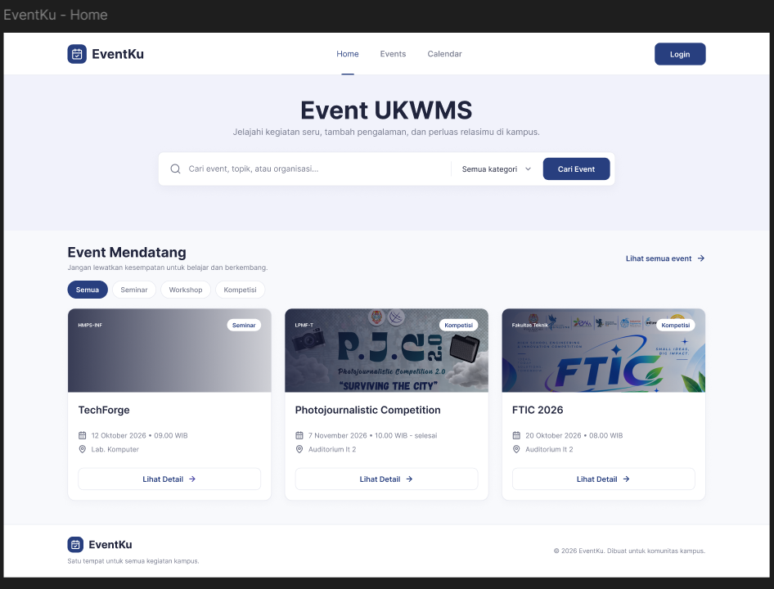
3. Perancangan Login dan Register
Halaman Login digunakan pengguna untuk masuk ke sistem.
Halaman Register digunakan untuk membuat akun baru.
Form dibuat sederhana dengan field yang jelas sehingga pengguna dapat memahami informasi apa yang harus dimasukkan.

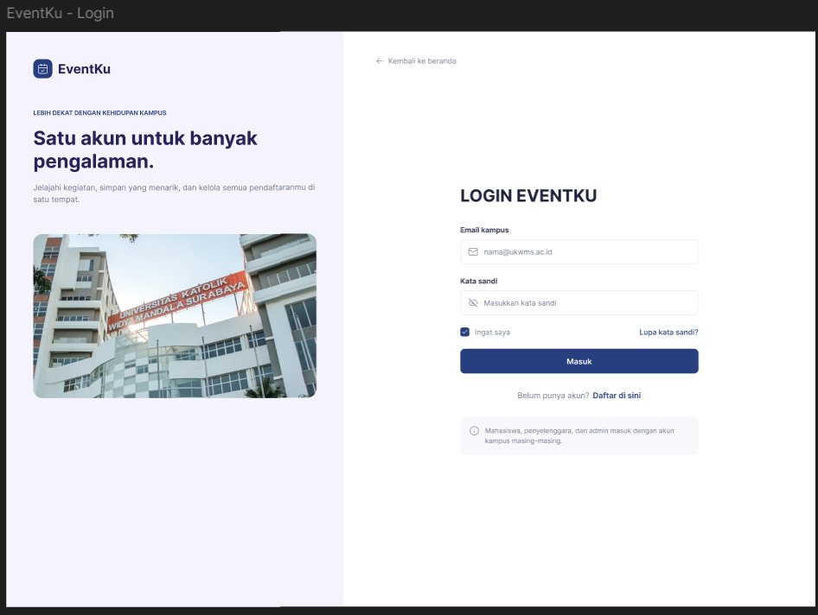

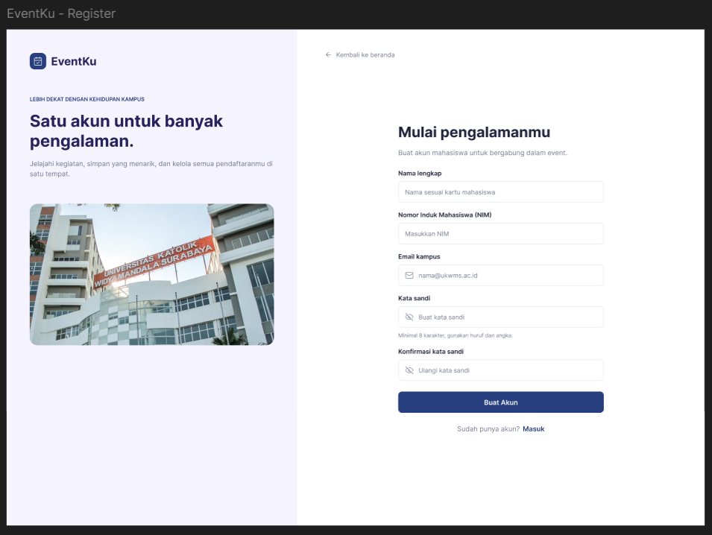

4. Perancangan Dashboard Mahasiswa
Dashboard mahasiswa menampilkan informasi aktivitas pengguna.
Pada halaman ini terdapat:
· Sapaan kepada pengguna.
· Event Terdaftar.
· Event Mendatang.
· Event Terlewat.
Dashboard dibuat agar mahasiswa dapat melihat informasi penting tanpa harus mencari kembali satu per satu.
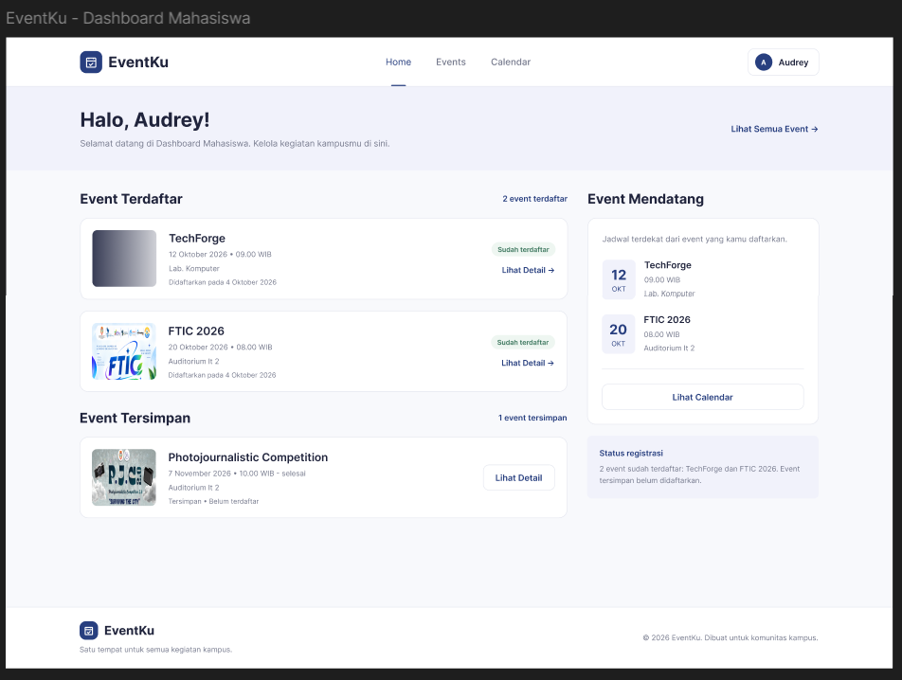

5. Perancangan Detail Event
Halaman Detail Event digunakan untuk menampilkan informasi lengkap suatu event.
Informasi yang ditampilkan meliputi:
· Poster event.
· Nama event.
· Kategori.
· Tanggal.
· Waktu.
· Lokasi.
· Penyelenggara.
· Kuota peserta.
· Deskripsi.
· Tombol Daftar Event.
· Tombol Simpan Event.
Halaman ini dibuat agar mahasiswa dapat memahami event sebelum melakukan pendaftaran.

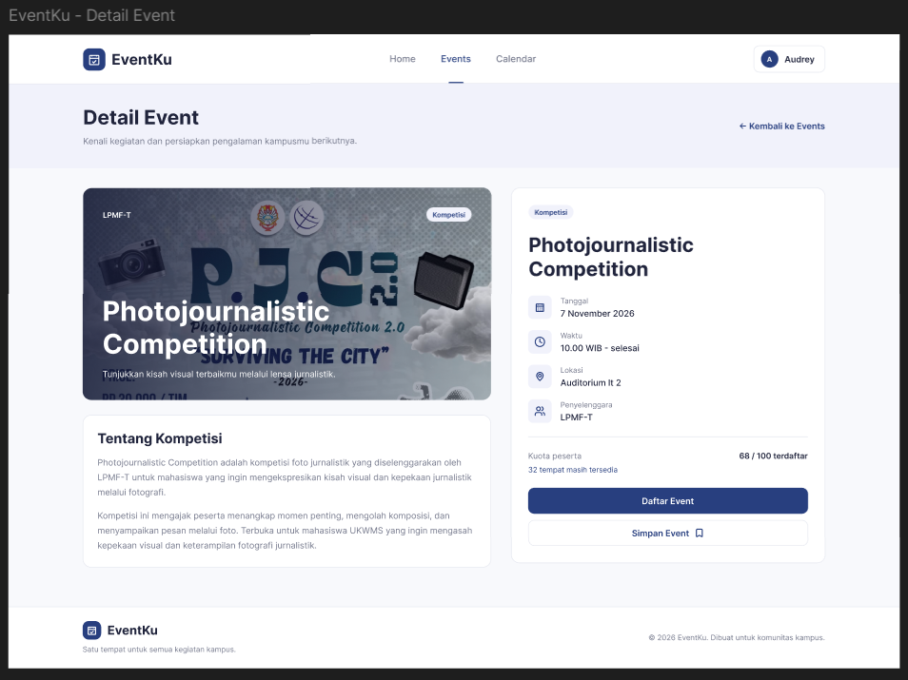

6. Perancangan Calendar
Halaman Calendar digunakan untuk membantu mahasiswa melihat jadwal event.
Calendar menggunakan tampilan bulanan sehingga pengguna dapat mengetahui event berdasarkan tanggal.
Selain kalender, terdapat daftar Event Mendatang di bagian samping sehingga informasi event dapat dilihat dengan lebih mudah.

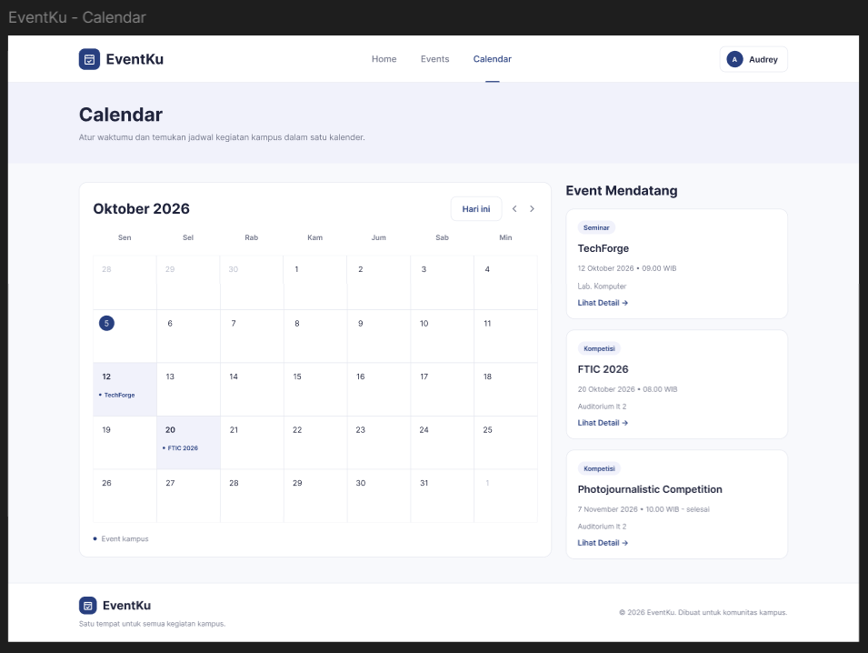

7. Perancangan Kelola Event
Halaman Kelola Event digunakan oleh admin/pengelola untuk melihat event yang tersedia.
Event ditampilkan dalam bentuk daftar/tabel yang berisi informasi dasar seperti nama event, tanggal, kategori, penyelenggara, dan status.
Pada halaman ini juga terdapat tindakan Edit dan Delete, serta tombol Tambah Event.

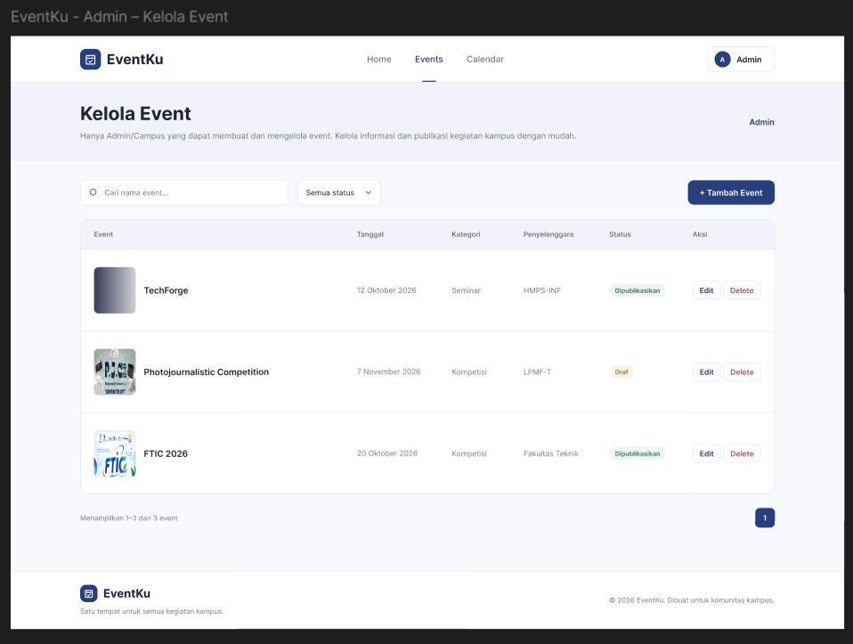

8. Perancangan Tambah Event
Halaman Tambah Event digunakan untuk membuat event baru.
Form berisi:
· Nama event.
· Deskripsi.
· Kategori.
· Penyelenggara.
· Tanggal.
· Waktu.
· Lokasi.
· Kuota peserta.
· Poster event.
Terdapat juga tombol untuk menyimpan event setelah informasi selesai diisi.
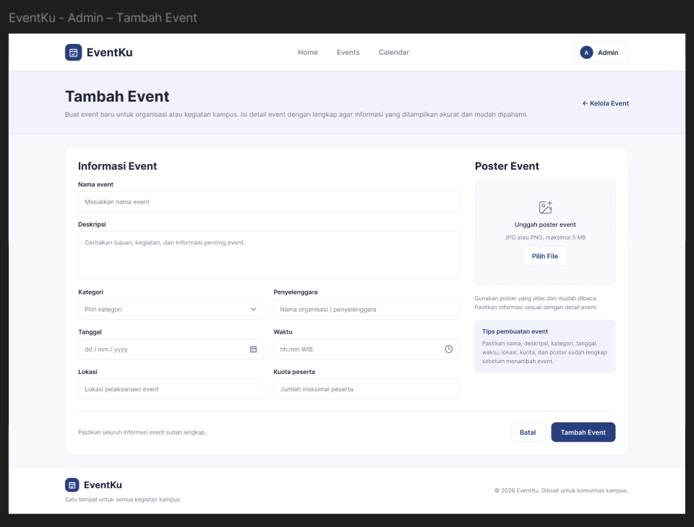

9. Perancangan Edit Event
Halaman Edit Event digunakan untuk mengubah informasi event yang sudah ada.
Struktur form dibuat mirip dengan halaman Tambah Event agar pengguna tidak perlu mempelajari tampilan baru.
Data event yang sudah tersedia ditampilkan pada form sehingga dapat diperbarui sesuai kebutuhan.

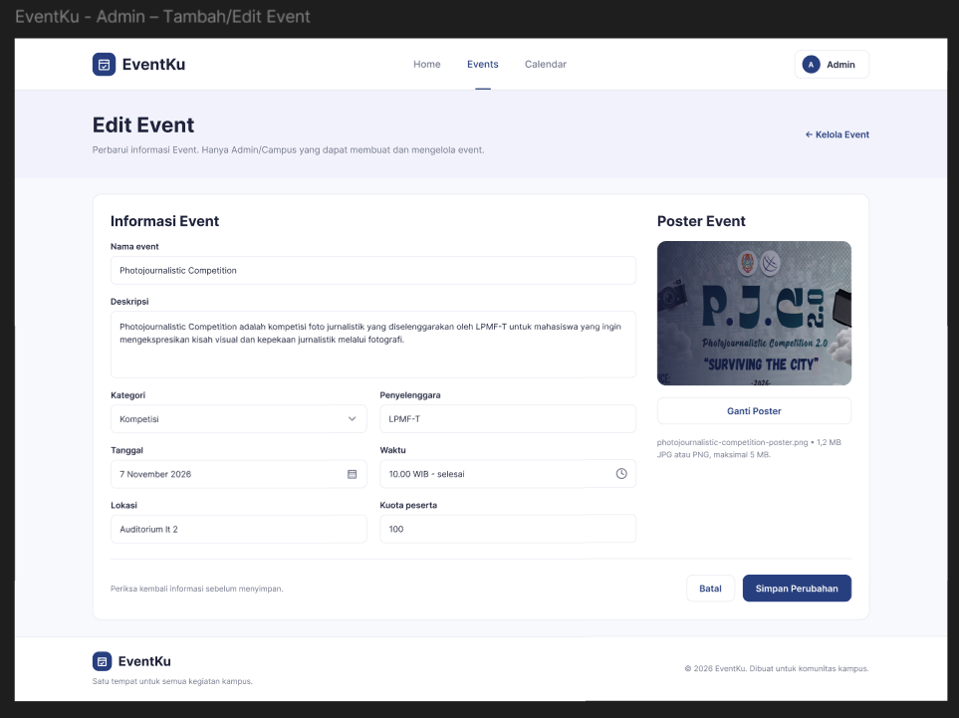
10. Konsistensi Desain
Dalam membuat desain, saya berusaha menjaga konsistensi antarhalaman.
Beberapa hal yang dibuat konsisten yaitu:
· Warna.
· Bentuk tombol.
· Card.
· Jarak antarbagian.
· Struktur informasi.
· Navbar.
· Gaya tulisan.
Hal ini dilakukan agar pengguna merasa menggunakan satu sistem yang sama ketika berpindah halaman.

11. Kesimpulan
Pada minggu ketujuh, kebutuhan yang telah dikumpulkan sejak minggu pertama mulai diwujudkan menjadi desain UI/UX yang lebih lengkap. Figma yang dibuat tidak hanya berisi tampilan halaman, tetapi juga menggambarkan bagaimana pengguna dapat menggunakan EventKu untuk mencari, melihat, mendaftar, dan mengelola event.

